DM/KT/542-2/88/21/HR
WOJEWÓDZTWO ŚLĄSKIE
POZIOM 3
Powiadomienie o ryzyku wystąpienia przekroczenia
poziomu alarmowego dla pyłu zawieszonego PM10 w powietrzu

INFORMACJE O RYZYKU PRZEKROCZENIA POZIOMU ALARMOWEGO
Zagrożenie | Ryzyko wystąpienia przekroczenia poziomu alarmowego – 150 µg/m³ dla pyłu zawieszonego PM10 w powietrzu.
Data wystąpienia | 13-14.12.2021 r.
Przewidywany czas trwania ryzyka | Od godz. 9.00 dnia 13.12.2021 r. do godz. 24.00 dnia 14.12.2021 r.
Przyczyny | Warunki meteorologiczne utrudniające rozprzestrzenianie się zanieczyszczeń w sytuacji wzmożonej emisji z sektora bytowo-komunalnego
Dzień 13.12.2021 r.
Na podstawie wyników pomiarów na stacjach monitoringu w dniu 13.12.2021r. i prognoz jakości powietrza na poniższych obszarach, ze względu na pył zawieszony PM10, prognozowana jest bardzo zła jakość powietrza, szczególnie w godzinach porannych, wieczornych i nocnych.

Obszar ryzyka wystąpienia przekroczenia poziomu alarmowego dla pyłu PM10
Prognozowane na dzień 13.12.2021 r. przekroczenie poziomu alarmowego dla pyłu PM10 obejmuje: powiat miasto Gliwice, powiat miasto Tychy, powiat miasto Zabrze, powiat miasto Bytom, powiat miasto Piekary Śląskie, powiat miasto Ruda Śląska, powiat miasto Świętochłowice, powiat miasto Rybnik, powiat miasto Żory, powiat miasto Jastrzębie-Zdrój, powiat gliwicki, powiat tarnogórski, powiat pszczyński, powiat bielski, powiat bieruńsko-lędziński, powiat rybnicki, powiat mikołowski.

Ludność narażona na ryzyko wystąpienia przekroczenia poziomu alarmowego dla pyłu PM10
Ludność zamieszkująca obszar, na którym w dniu 13.12.2021 r. istnieje ryzyko przekroczenia poziomu alarmowego dla pyłu PM10: 1 937 891 osób.

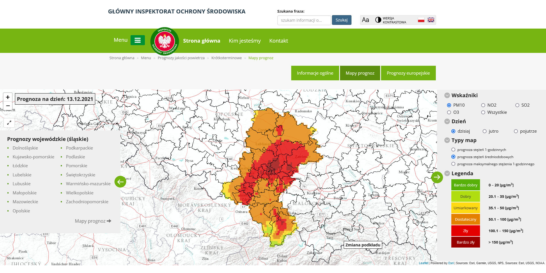
Dzień 14.12.2021 r.
Na podstawie prognoz jakości powietrza na poniższych obszarach, ze względu na pył zawieszony PM10, prognozowana jest bardzo zła jakość powietrza, szczególnie
w godzinach porannych, wieczornych i nocnych.

Obszar ryzyka wystąpienia przekroczenia poziomu alarmowego dla pyłu PM10
Prognozowane na dzień 14.12.2021 r. przekroczenie poziomu alarmowego dla pyłu PM10 obejmuje: powiat miasto Częstochowa, powiat miasto Zabrze, powiat miasto Bytom, powiat miasto Piekary Śląskie, powiat miasto Ruda Śląska, powiat miasto Świętochłowice, powiat lubliniecki, powiat kłobucki.

Ludność narażona na ryzyko wystąpienia przekroczenia poziomu alarmowego dla pyłu PM10
Ludność zamieszkująca obszar, na którym w dniu 14.12.2021 r. istnieje ryzyko przekroczenia poziomu alarmowego dla pyłu PM10: 952 381 osób.

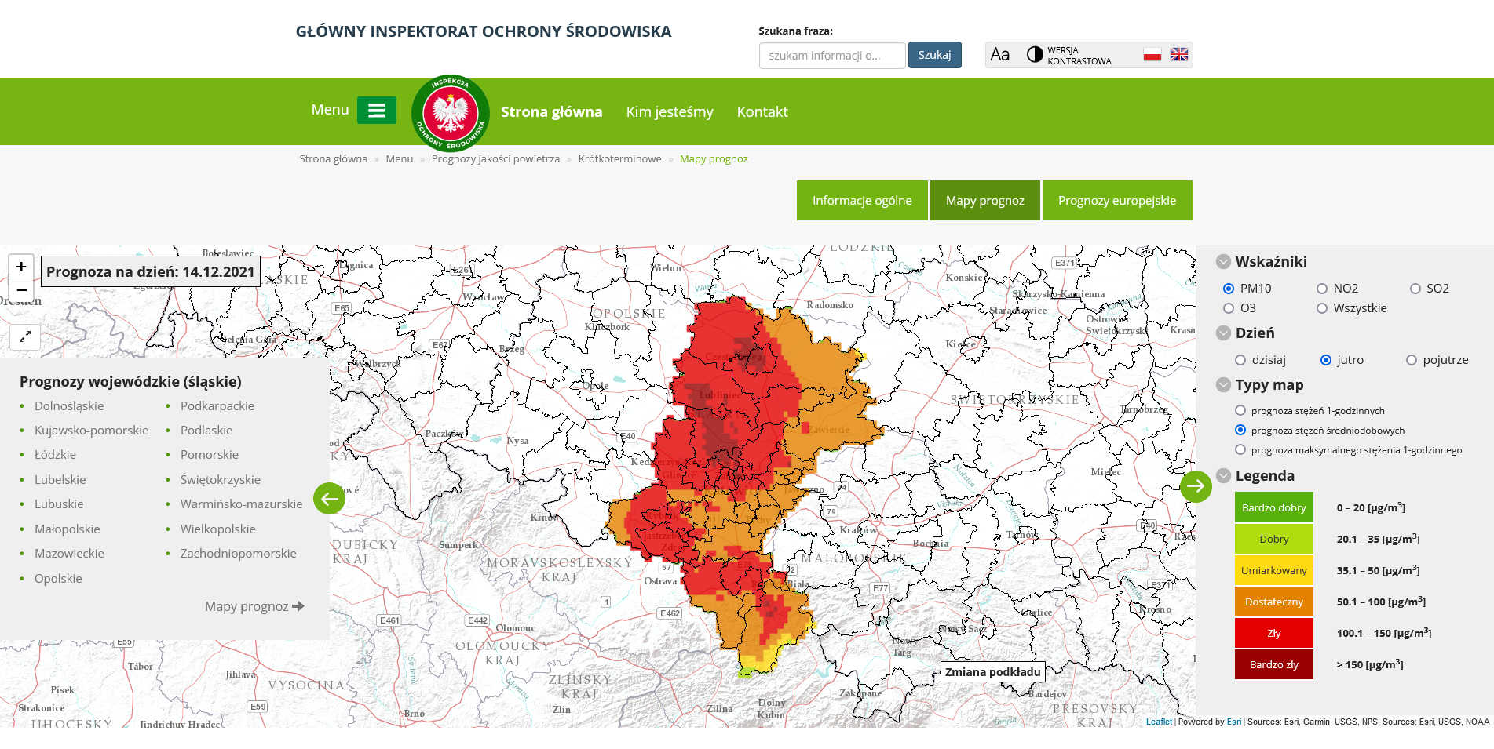

INFORMACJE O ZAGROŻENIU
Wrażliwe grupy ludności | - osoby cierpiące z powodu przewlekłych chorób serca (zwłaszcza niewydolność serca, choroba wieńcowa),  - osoby cierpiące z powodu przewlekłych chorób układu oddechowego (np. astma, przewlekła obturacyjna choroba płuc),  - osoby starsze, kobiety w ciąży oraz małe dzieci,  - osoby z rozpoznaną chorobą nowotworową oraz ozdrowieńcy.
Możliwe negatywne skutki dla zdrowia | Osoby cierpiące z powodu chorób serca mogą odczuwać pogorszenie samopoczucia np. uczucie bólu w klatce piersiowej, brak tchu, znużenie.  Osoby cierpiące z powodu przewlekłych chorób układu oddechowego mogą odczuwać przejściowe nasilenie dolegliwości, w tym kaszel, dyskomfort w klatce piersiowej, nasilenie się objawów ataków astmy.  Podobne objawy mogą wystąpić również u osób zdrowych. W okresach wysokich stężeń pyłu zawieszonego w powietrzu zwiększa się ryzyko infekcji dróg oddechowych.
Zalecane środki ostrożności | Ogół ludności:  - unikaj intensywnego wysiłku fizycznego na zewnątrz,  - nie wietrz pomieszczeń,  - nie zwiększaj zanieczyszczenia powietrza, np. nie pal w kominku.  Wrażliwe grupy ludności:  - unikaj wysiłku fizycznego na zewnątrz, w miarę możliwości nie wychodź na zewnątrz,  - nie zapominaj o normalnie przyjmowanych lekach,  - osoby z astmą mogą częściej odczuwać objawy (duszność, kaszel, świsty) i potrzebować swoich leków częściej niż normalnie,  - nie wietrz pomieszczeń,  - nie zwiększaj zanieczyszczenia powietrza, np. nie pal w kominku.  W przypadku nasilenia objawów chorobowych zalecana jest konsultacja z lekarzem.  Zaleca się również:  - zwiększenie nadzoru nad osobami przewlekle chorymi, w tym niepełnosprawnymi,  - stosowanie środków ochrony osobistej (np. tzw. masek antysmogowych) tylko po konsultacji z lekarzem,  - prowadzenie szerokiej edukacji adresowanej przede wszystkim do uczniów szkół podstawowych, średnich oraz ich prawnych opiekunów, dotyczącej problemu zanieczyszczonego powietrza oraz możliwych zachowań i czynności zmniejszających ryzyko narażenia na wysokie stężenia zanieczyszczeń w tym pyłu zawieszonego,  - bieżące śledzenie informacji o zanieczyszczeniu powietrza  http://powietrze.gios.gov.pl/pjp/current

DZIAŁANIA ZMIERZAJĄCE DO OGRANICZENIA PRZEKROCZEŃ
Zakres działań krótkoterminowych | - Działania określone przez Zarząd Województwa w planach działań krótkoterminowych

INFORMACJE ORGANIZACYJNE
Data wydania | 13.12.2021 r. godz. 9:00
Podstawa prawna | - Ustawa z dnia 27 kwietnia 2001 r. Prawo ochrony środowiska (t.j. Dz. U. z 2021 r. poz. 1973 z późn. zm.)  - rozporządzenie Ministra Środowiska z dnia 8 października 2019 r. zmieniające rozporządzenie w sprawie poziomów niektórych substancji w powietrzu (Dz. U. poz. 1931)
Źródła danych | - Państwowy Monitoring Środowiska – dane z systemu monitoringu jakości powietrza Głównego Inspektoratu Ochrony Środowiska  - Instytut Ochrony Środowiska – Państwowy Instytut Badawczy (IOŚ-PIB) w Warszawie - prognoza jakości powietrza
Opracowanie | Departament Monitoringu Środowiska Głównego Inspektoratu Ochrony Środowiska RWMŚ w Katowicach
Publikacja | http://powietrze.gios.gov.pl/pjp/rwms/12/overruns/0

Wzór powiadomienia do systemu RSO
Tytuł | Uwaga! SMOG
Skrót | W dniu 13.12.2021 r. na części obszaru województwa śląskiego istnieje ryzyko wystąpienia przekroczenia poziomu alarmowego dla pyłu PM10 (150 µg/m³).
Treść całego powiadomienia | Prognozowane na dzień 13.12.2021 r. przekroczenie poziomu alarmowego dla pyłu PM10 obejmuje: powiat miasto Gliwice, powiat miasto Tychy, powiat miasto Zabrze, powiat miasto Bytom, powiat miasto Piekary Śląskie, powiat miasto Ruda Śląska, powiat miasto Świętochłowice, powiat miasto Rybnik, powiat miasto Żory, powiat miasto Jastrzębie-Zdrój, powiat gliwicki, powiat tarnogórski, powiat pszczyński, powiat bielski, powiat bieruńsko-lędziński, powiat rybnicki, powiat mikołowski.  Zrezygnuj ze spacerów. Jeśli możesz zostań w domu. Ogranicz wietrzenie pomieszczeń.

Tytuł | Uwaga! SMOG
Skrót | W dniu 14.12.2021 r. na części obszaru województwa śląskiego istnieje ryzyko wystąpienia przekroczenia poziomu alarmowego dla pyłu PM10 (150 µg/m³).
Treść całego powiadomienia | Prognozowane na dzień 14.12.2021 r. przekroczenie poziomu alarmowego dla pyłu PM10 obejmuje: powiat miasto Częstochowa, powiat miasto Zabrze, powiat miasto Bytom, powiat miasto Piekary Śląskie, powiat miasto Ruda Śląska, powiat miasto Świętochłowice, powiat lubliniecki, powiat kłobucki.  Zrezygnuj ze spacerów. Jeśli możesz zostań w domu. Ogranicz wietrzenie pomieszczeń.

